Частное техническое задание
на изменение системы «1С:ERP»
по проекту
«Автоматизация процессов учёта спецодежды и спецоснастки в ООО „Спец-Монтаж”»

Версия 0.1

Общие сведения

Назначение документа:
Документ описывает задачи автоматизации, сформулированные на основе реестра требований, и проектное решение, обеспечивающее реализацию требований в системе.
Документ может быть актуализирован по итогам опытно-промышленной эксплуатации и проведения комплексных приёмо-сдаточных испытаний.

Описание задачи автоматизации:
Необходимо разработать систему, автоматизирующую процессы учета спецодежды, спецоснастки и инвентаря в ООО «Спец-Монтаж», включая автоматизацию выдачи ТМЦ в эксплуатацию, учет временного хранения на время отпуска сотрудников и формирование отчетности в соответствии с требованиями ФСБУ 5/2019 и ФСБУ 6/2020.
В рамках реализации задач необходимо:
- использовать типовые объекты метаданных:
1. справочники: «Физические лица», «Сотрудники», «Номенклатура», «Склады», «Подразделения организации»
2. документы: «Внутреннее потребление» (виды операций: «Передача в эксплуатацию»)
3. регистры накопления: «ТМЦ в эксплуатации»
4. подсистемы: «Внеоборотные активы», «ТМЦ в эксплуатации»
- спроектировать новые объекты метаданных , чтобы обеспечить учет временного хранения ТМЦ на время отпуска сотрудников, автоматическое формирование уведомлений и отчётности:
- документ «Операция временного хранения» с двумя видами операций: «Возврат на временное хранение» и «Выдача с временного хранения»
- регистр накопления «ТМЦ на временном хранении» для учёта периодов хранения
- обработку «Уведомления о временном хранении» для автоматического создания задач сотрудникам склада
- отчёт «Отчёт по временному хранению ТМЦ» с детализацией по периодам хранения
- печатную форму «Личная карточка учета выдачи СИЗ» в соответствии с Приказом Минтруда №766н
- разработать матрицу к новым объектам для бизнес-ролей: руководитель склада спецодежды, главный бухгалтер, кадровая служба, генеральный директор.
Постановка задачи на доработку

Архитектура решения
Сущность | Необходимый тип объекта
Типовые объекты
Документ «Внутреннее потребление» | документ
Подсистема «Внеоборотные активы» | типовая подсистема
Новые объекты
Документ «Операция временного хранения» | документ
Регистр накопления «ТМЦ на временном хранении» | регистр накопления
Обработка «Уведомления о временном хранении» | обработка
Отчёт «Отчёт по временному хранению ТМЦ» | отчет
Печатная форма «Личная карточка учета выдачи СИЗ» | печатная форма

Изменить типовой документ “Внутреннее потребление”:
Назначение: документ используется для оформления передачи спецодежды, спецоснастки и инвентаря со склада сотруднику в эксплуатацию (вид операции «Передача в эксплуатацию»).
Необходимо доработать процедуру проведения документа: добавить автоматическую фиксацию ответственного сотрудника склада (руководитель, заместитель или кладовщик), который выдал ТМЦ, в дополнительный реквизит документа. Эта информация необходима для разрешения спорных ситуаций при утрате или порче инвентаря (требование ПТ
-1.3). Реализация функции копирования записей: создание нового документа на основании предыдущего аналогичного документа для ускорения повторных операций (требование ПТ-1.9).

Таблица соответствия реквизитов документа «Внутреннее потребление» и регистра накопления «ТМЦ в эксплуатации» по виду операции «Передача в эксплуатацию»:

Реквизит документа «Внутреннее потребление» | Реквизит регистра накопления «ТМЦ в эксплуатации» | Комментарий для разработчика
Вид операции | Вид операции | Всегда= «Передача в эксплуатацию». При проведении документ формирует приход ТМЦ на ответственное лицо
Сотрудник | Материально-ответственное лицо | Сотрудник, получающий ТМЦ. Заполняется обязательно из справочника «Сотрудники»
Номенклатура | Номенклатура | Выдаваемая спецодежда/инвентарь. Заполняется из справочника «Номенклатура»
Количество | Количество | Количество выдаваемых единиц ТМЦ
Инвентарный номер (дополнительный реквизит) | Инвентарный номер | Уникальный номер единицы ТМЦ. Заполняется обязательно (требование ПТ-1.2)
Ответственный сотрудник склада (новый реквизит) | Ответственный за выдачу | ФИО сотрудника склада, выдавшего ТМЦ. Заполняется автоматически из данных пользователя или вручную (требование ПТ-1.3)
Дата | Дата начала эксплуатации | Дата фактической выдачи ТМЦ сотруднику. От этой даты начинается отсчёт срока полезного использования (требование ПТ-1.7)

Добавить объекты метаданных:

Документ «Операция временного хранения»
Назначение: оформление возврата спецодежды, спецоснастки и инвентаря на склад на время отпуска сотрудника (вид операции «Возврат на временное хранение») и последующей выдачи ТМЦ сотруднику после окончания отпуска (вид операции «Выдача с временного хранения»). Документ обеспечивает связь с приказом об отпуске (из документа «Отпуск»),автоматическое заполнение периода хранения и учет движения ТМЦ на временном хранении. Возможность создания нового документа на основании предыдущего (копирование записей) с изменением даты, комментария и вида операции (например, создание возврата на основании выдачи) (требование ПТ-1.9).
Вид операции:
- «Возврат на временное хранение»
- «Выдача с временного хранения»

Таблица реквизитов документа «Операция временного хранения»
ШАПКА документа
Синоним | Тип | Формат | Длина | Обязательно к заполнению | Значение по умолчанию
Вид операции | Перечисление.ВидыОперацийВременногоХранения |  |  | Да
Сотрудник | Справочник.Сотрудники |  |  | Да
Склад | Справочник.Склады |  |  | Да | «Склад спецодежды и оборудования»
Приказ об отпуске | Документ.Отпуск |  |  | Да
Дата начала хранения | Дата | ДД.ММ.ГГГГ |  | Да (для вида операции "Возврат") | Заполняется автоматически из документа «Отпуск» (с возможностью редактирования)
Дата окончания хранения | Дата | ДД.ММ.ГГГГ |  | Да(для вида операции "Выдача" | Заполняется автоматически из документа «Отпуск» (с возможностью редактирования)

Табличная часть «ТМЦ»:
Синоним | Тип | Формат | Длина | Обязательно к заполнению | Значение по умолчанию
Номенклатура | Справочник.Номенклатура |  |  | Да
Инвентарный номер | Строка |  |  | Да
Количество | Число | Число (15,0) |  | Да | 1
При проведении документ делает движения в РН «ТМЦ на временном хранении».

Таблица соответствия реквизитов документа «Отпуск» и документа «Операция временного хранения"
Реквизит документа «Отпуск» | Реквизит документа «Операция временного хранения» | Комментарий для разработчика
Сотрудник | Сотрудник | Заполняется автоматически из документа-основания «отпуск»
ДатаНачала | Дата начала хранения | Автозаполнение из документа-основания «отпуск» (с возможностью редактирования)
ДатаОкончания | Дата окончания хранения | Автозаполнение из документа-основания «отпуск» (с возможностью редактирования)
СтатусСогласования | не переносится, только проверка | Если статус не равен «Согласован» - проведение блокируется (требование ПТ-2.7)
Организация | Организация | Заполняется автоматически из контекста
Ссылка на документ | Документ.Отпуск | Обязательная ссылка на документ-основание «отпуск» (требование ПТ-1.4)

Таблица соответствия реквизитов документа «Операция временного хранения» и регистра накопления «ТМЦ на временном хранении»:
Реквизит документа | Поле РН «ТМЦ на временном хранении» | Комментарий для разработчика
Вид операции | Вид операции | При "Возврат на временное хранение" — приход на склад, при "Выдача с временного хранения" — расход со склада
Сотрудник | Сотрудник | Сотрудник, сдающий/получающий ТМЦ
Склад | Склад | Склад временного хранения
Номенклатура | Номенклатура | Спецодежда, спецоснастка или инвентарь
Инвентарный номер | Инвентарный номер | Уникальный номер единицы ТМЦ
Количество | Количество | Количество единиц ТМЦ
Дата начала хранения (вид операции возврат) | Дата начала хранения | Дата начала периода временного хранения
Дата окончания хранения (вид операции выдача) | Дата окончания хранения | Дата окончания периода временного хранения
Приказ об отпуске | Приказ об отпуске | Ссылка на документ «Отпуск»
Вид операции «Возврат на временное хранение»
Может создаваться двумя способами:
- Вручную пользователем (сотрудником склада).
- Автоматически на основании приказа об отпуске (через обработку «Уведомления о временном хранении»).
Особенности проведения:
Перед проведением документа система проверяет реквизит «Статус согласования»
в документе «Отпуск» (кадровая подсистема).
Если статус не равен «Согласован» — проведение блокируется с сообщением: «Отпуск сотрудника не согласован. Оформление возврата невозможно».
Если статус равен “Согласован”:
-система формирует приход ТМЦ на склад временного хранения
-система требует связи с приказом об отпуске
-система автозаполняет период хранения из приказа

Вид операции «Выдача с временного хранения»:
Может создаваться двумя способами:
1. Вручную пользователем
2. Автоматически после окончания срока хранения
Особенности проведения:
- Формирует расход со склада временного хранения
- Связывается с ранее созданным возвратом
Таблица реквизитов для вида операции «Возврат на временное хранение»:
Синоним | Тип | Формат | Длина | Обязательно к заполнению | Значение по умолчанию
Вид операции | Перечисление.ВидыОперацийВременногоХранения |  |  | Да
Сотрудник | Справочник.Сотрудники |  |  | Да
Склад | Справочник.Склады |  |  | Да
Приказ об отпуске | Документ.Отпуск |  |  | Да
Дата начала хранения | Дата | ДД.ММ.ГГГГ |  | Да
Дата окончания хранения | Дата | ДД.ММ.ГГГГ |  | Нет

ТЧ « ТМЦ» операции «Возврат на временное хранение»:
Синоним | Тип | Формат | Длина | Обязательно к заполнению | Значение по умолчанию
Номенклатура | Справочник.Номенклатура |  |  | Да
Инвентарный номер | Строка |  | 50 | Да
Количество | Число | Число(15,0) |  | Да | 1

Таблица реквизитов для вида операции «Выдача с временного хранения»:
Синоним | Тип | Формат | Длина | Обязательно к заполнению | Значение по умолчанию
Вид операции | Перечисление.ВидыОперацийВременногоХранения | - | - | Да | -
Сотрудник | Справочник.Сотрудники | - | - | Да | -
Склад | Справочник.Склады | - | - | Да | -
Приказ об отпуске | Документ.Отпуск | - | - | Да | -
ДокументВозврата | Документ.ОперацияВременногоХранения | - | - | Да | -
Дата начала хранения | Дата | ДД.ММ.ГГГГ |  | Нет | -
Дата окончания хранения | Дата | ДД.ММ.ГГГГ |  | Да | -
ТЧ «ТМЦ» операции «Выдача с временного хранения»:
Синоним | Тип | Формат | Длина | Обязательно к заполнению | Значение по умолчанию
Номенклатура | Справочник.Номенклатура |  |  | Да
Инвентарный номер | Строка |  | 50 | Да
Количество | Число | Число(15,0) |  | Да | 1
При проведении документ делает движения в РН «ТМЦ на временном хранении».

Таблица соответствия реквизитов:
Реквизит документа | Поле РН «ТМЦ на временном хранении» | Комментарий для разработчика
Вид операции | Вид операции | При "Возврат на временное хранение" — приход на склад, при "Выдача с временного хранения" — расход со склада
Сотрудник | Сотрудник | Сотрудник, сдающий/получающий ТМЦ
Склад | Склад | Склад временного хранения
Номенклатура | Номенклатура | Спецодежда, спецоснастка или инвентарь
Инвентарный номер | Инвентарный номер | Уникальный номер единицы ТМЦ
Количество | Количество | Количество единиц ТМЦ
Дата начала хранения (вид возврат) | Дата начала хранения | Дата начала периода временного хранения (для возврата — обязательна)
Дата окончания хранения (вид выдача) | Дата окончания хранения | Дата окончания периода временного хранения (для выдачи — обязательна)
Приказ об отпуске | Приказ об отпуске | Ссылка на документ «Отпуск»

Регистр накопления «ТМЦ на временном хранении»
Назначение: учет периодов временного хранения спецодежды, спецоснастки и инвентаря на складе во время отпуска сотрудника. Регистр хранит информацию о том, какие ТМЦ находятся на временном хранении, у кого они приняты, период хранения и основание (приказ об отпуске).
Таблица реквизитов:
Синоним | Тип | Тип для регистра: измерение, ресурс или реквизит | Формат | Длина
Вид операции | Перечисление.ВидыОперацийВременногоХранения | Реквизит
Сотрудник | Справочник.Сотрудники | Измерение
Склад | Справочник.Склады | Измерение
Номенклатура | Справочник.Номенклатура | Измерение
Инвентарный номер | Строка | Измерение |  | 50
Количество | Число | Ресурс | Число(15,0)
Приказ об отпуске | Документ.Отпуск | Реквизит
Дата начала хранения | Дата | Реквизит | ДД.ММ.ГГГГ
Дата окончания хранения | Дата | Реквизит | ДД.ММ.ГГГГ
Дополнительная информация (вид регистра, подчиненность документам регистраторам):
- Вид регистра: Остатки
- Подчиненность: Регистр подчинен документу «Операция временного хранения» (оба вида операций: «Возврат на временное хранение» и «Выдача с временного хранения»)
- Периодичность: Месяц
- Режим записи: Подчинение регистратору

Примечание: при расчёте оставшегося срока полезного использования ТМЦ период временного хранения включается в общий срок эксплуатации (отсчёт не прерывается на время нахождения ТМЦ на складе). Дата окончания эксплуатации = Дата начала эксплуатации + срок эксплуатации (мес.).

Обработка «Уведомления о временном хранении»
Назначение: автоматическое формирование документов «Операция временного хранения» на основании данных из кадровой подсистемы «1С:ERP». Обработка позволяет сотрудникам склада заранее получать информацию о планируемых отпусках сотрудников и автоматически создавать документы возврата ТМЦ на склад перед отпуском и выдачи ТМЦ после окончания отпуска.
АРМ (автоматизированное рабочее место) сотрудника склада для:
1. Просмотра списка непроведённых документов «Операция временного хранения»
2. Поиска документов по сотруднику, дате, номенклатуре
3. Корректировки документов перед проведением
4. Массового проведения документов при физической сдаче/выдаче ТМЦ
Порядок работы с обработкой:
- Сотрудник склада запускает обработку с периодичностью (ежедневно/по расписанию);
- Обращение к кадровой подсистеме «1С:ERP» для получения данных о планируемых отпусках;
- Формирование списка сотрудников, у которых:
- Начинается отпуск в ближайшие N дней (для возврата ТМЦ)
- Закончился отпуск (для выдачи ТМЦ);
- Просмотр и при необходимости корректировка сформированного списка;
- Создание документов «Операция временного хранения» (возврат/выдача);
- Проведение созданных документов.

Структура обработки:
Таблица реквизитов для шапки обработки:
Наименование реквизита | Тип реквизита | Порядок заполнения
Дата начала отбора | Дата | Заполняется пользователем По умолчанию = текущая дата
Дата окончания отбора | Дата | Заполняется пользователем.По умолчанию = текущая дата + 7 дней.Пользователь может изменить период на любое другое значение.
Склад | Справочник.Склады | Заполняется пользователем По умолчанию = «Склад спецодежды и оборудования».
Количество дней для уведомления | Число | Заполняется пользователем.По умолчанию = 2 дня.Значение может быть изменено пользователем.
Таблица реквизитов для табличной части (ТЧ):
Наименование реквизита | Тип реквизита | Порядок заполнения
Сотрудник | Справочник.Сотрудники | Заполняется автоматически из кадровой подсистемы «1С:ERP» по данным приказа об отпуске. Пользователь может изменить значение вручную.
Физическое лицо | Справочник.ФизическиеЛица | Заполняется автоматически по выбранному сотруднику. Не редактируется пользователем.
Подразделение | Справочник.ПодразделенияОрганизации | Заполняется автоматически из кадровой подсистемы по данным сотрудника. Не редактируется пользователем.
Дата начала отпуска | Дата | Заполняется автоматически из приказа об отпуске (кадровая подсистема). Пользователь может изменить значение вручную.
Дата окончания отпуска | Дата | Заполняется автоматически из приказа об отпуске (кадровая подсистема). Пользователь может изменить значение вручную.
Приказ об отпуске | Документ.Отпуск | Заполняется автоматически (ссылка на документ из кадровой подсистемы). Не редактируется пользователем.
Номенклатура | Справочник.Номенклатура | Заполняется автоматически из регистра «ТМЦ в эксплуатации» (текущие ТМЦ, выданные сотруднику). Пользователь может добавить/удалить строки вручную.
Инвентарный номер | Строка | Заполняется автоматически из регистра «ТМЦ в эксплуатации». Пользователь может изменить значение вручную (требование ПТ-1.2 — уникальный учет).
Количество | Число | Заполняется автоматически из регистра «ТМЦ в эксплуатации». По умолчанию = 1. Пользователь может изменить значение вручную.
Единица измерения | Справочник.КлассификаторЕдиницИзмерения | Заполняется автоматически по номенклатуре. Не редактируется пользователем.
Статус обработки | Строка | Заполняется автоматически. Не редактируется пользователем.
Комментарий | Строка | Заполняется пользователем вручную. Необязательно.

Функции обработки (управляющие элементы):
Добавить стандартные управляющие элементы:

- Кнопка «Отмена» (отмена действий/закрытие без применения изменений)
- Кнопка «Закрыть» (закрытие формы обработки)

и следующие кнопки:
Наименование функции | Порядок работы функции
Сформировать список | 1. Обращение к кадровой подсистеме «1С:ERP»  2. Отбор приказов об отпуске за указанный период (Дата начала отбора — Дата окончания отбора)  3. Для каждого приказа:  - Получение данных о сотруднике, подразделении, датах отпуска  - Получение списка ТМЦ, находящихся в эксплуатации у сотрудника (из регистра «ТМЦ в эксплуатации»)  - Заполнение строк табличной части обработки  4. Вывод результатов в табличную часть
Создать документы возврата | 1. Для каждой строки табличной части со статусом «К созданию»:  - Создание документа «Операция временного хранения»  - Установка вида операции = «Возврат на временное хранение»  - Заполнение реквизитов из данных обработки (Сотрудник, Склад, Приказ об отпуске, ТМЦ)  - Проведение документа - формирование прихода в РН «ТМЦ на временном хранении»  2. Обновление статуса обработки
Создать документы выдачи | 1. Отбор сотрудников, у которых дата окончания отпуска меньше или равно текущей дате + период уведомления  2. Для каждого сотрудника:  - Поиск ранее созданных документов «Возврат на временное хранение»  - Создание документа «Операция временного хранения»  - Установка вида операции = «Выдача с временного хранения»  - Заполнение реквизитов из данных ранее созданных возвратов  - Проведение документа - формирование расхода в РН «ТМЦ на временном хранении»  3. Обновление статуса обработки
Обновить данные | 1. Повторное обращение к кадровой подсистеме «1С:ERP»  2. Актуализация данных о приказах об отпуске и сотрудниках  3. Обновление табличной части без потери уже созданных документов
Выгрузить в Excel | 1. Формирование отчёта на основе данных табличной части (Сотрудник, ТМЦ, даты отпуска, статус)  2. Выгрузка в файл Excel для печати, анализа или передачи руководству по необходимости
Создать уведомления | 1. Для каждой строки табличной части с приближающимся окончанием хранения (дата окончания хранения ≤ текущая дата + Количество дней для уведомления):  - Создание задачи в подсистеме «Мои задачи»  для ответственного сотрудника склада.  - Задача содержит: ФИО сотрудника, сдавшего ТМЦ, список ТМЦ (номенклатура, инвентарный номер, количество), дату окончания хранения.  2. Вывод сообщения о количестве созданных уведомлений.

Макет обработки:
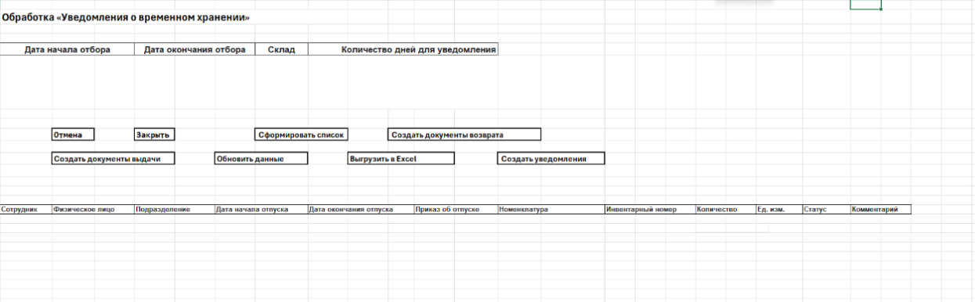

Отчёт «ТМЦ на временном хранении»
Назначение: Получение информации о спецодежде, спецоснастке и инвентаре, находящихся на временном хранении на складе в выбранный период. Отчет позволяет контролировать, какие ТМЦ сданы сотрудниками на время отпуска, у кого они приняты и в какой период хранятся.
Параметры отчета:
Имя параметра | Тип данных | Описание | Заполнение обязательно
Склад | Справочник.Склады | Склад спецодежды и оборудования | Да
Период отчёта (с) | Дата | Дата начала периода, за который формируется отчёт | Да
Период отчёта (по) | Дата | Дата окончания периода, за который формируется отчёт | Да
Сотрудник | Справочник.Сотрудники | Сотрудник, сдавший ТМЦ на временное хранение | Нет
Сортировка:
- По складу (возрастание)
- По сотруднику (возрастание)
- По дате начала хранения (возрастание)
Расшифровка: при двойном щелчке на строке отчёта открывается документ «Операция временного хранения», на основании которого сформирована запись о временном хранении.
Порядок формирования отчёта:
- Пользователь задаёт параметры отчёта (склад, период, при необходимости — сотрудник)
- Система обращается к регистру накопления «ТМЦ на временном хранении»
- Отбирает записи, где период хранения пересекается с указанным периодом отчёта
- Формирует табличную часть с детализацией по каждому сотруднику и каждой единице ТМЦ
- Выводит результат на экран
- Пользователь может выгрузить отчёт в Excel или PDF для печати

Макет наполнения отчёта:
Склад | Сотрудник | Номенклатура | Количество | Период хранения  (с … по …)
Склад спецодежды и оборудования | Ковтун М.А | Производственный Костюм | 1 | 27.05.2026 - 03.06.2026

Имя поля | Тип данных | Описание | Алгоритм заполнения
Склад | Справочник.Склады | Склад, на котором находится ТМЦ на временном хранении | Получается из регистра «ТМЦ на временном хранении» (измерение «Склад»)
Сотрудник | Справочник.Сотрудники | Сотрудник, сдавший ТМЦ на временное хранение | Получается из регистра «ТМЦ на временном хранении» (измерение «Сотрудник»)
Номенклатура | Справочник.Номенклатура | Наименование ТМЦ (спецодежда, спецоснастка, инвентарь) | Получается из регистра «ТМЦ на временном хранении» (измерение «Номенклатура»)
Количество | Число | Количество единиц ТМЦ на временном хранении | Получается из регистра «ТМЦ на временном хранении» (ресурс «Количество»)
Период хранения  С | Дата | Дата начала периода временного хранения | Получается из регистра «ТМЦ на временном хранении» (реквизит «Дата начала хранения»)
Период хранения  По | Дата | Дата окончания периода временного хранения | Получается из регистра «ТМЦ на временном хранении» (реквизит «Дата окончания хранения»)

Печатная форма «Личная карточка учета выдачи СИЗ»
Назначение: формирование регламентированной карточки учета выдачи СИЗ (Приказ Минтруда №766н).
Источники данных:
- справочники «Физические лица» и «Сотрудники» — персональные и служебные данные;
- документы «Внутреннее потребление» — данные о выдаче ТМЦ
- документы «Операция временного хранения» — данные о возврате на склад
- документы «Списание ТМЦ» — данные о списании
Карточка формируется автоматически при проведении соответствующих документов.

Прототип личной карточки учета выдачи СИЗ

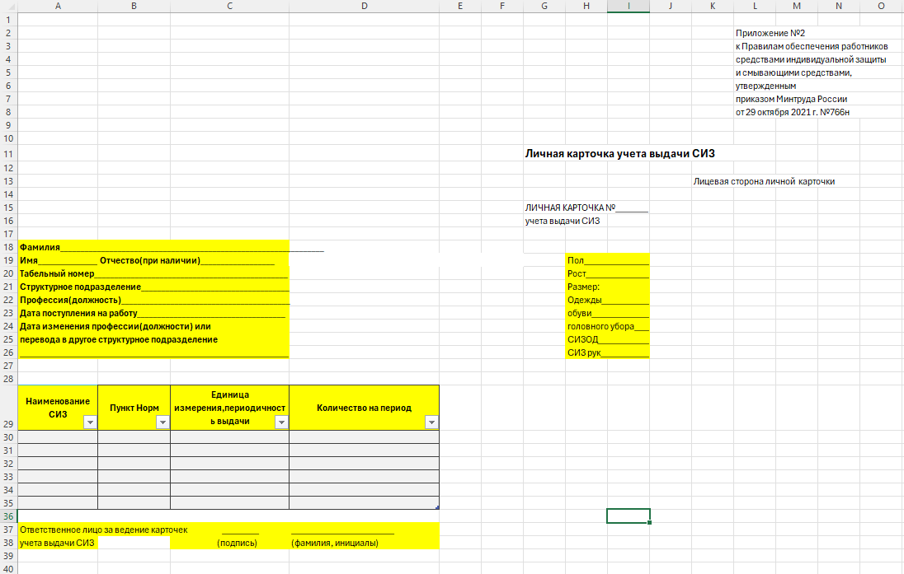
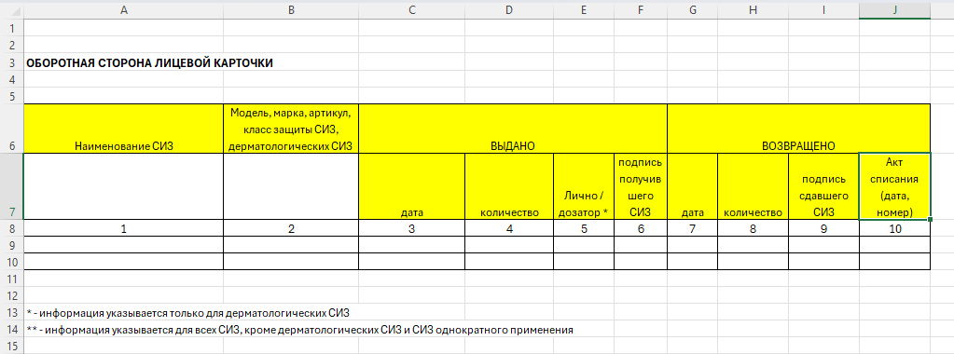
Заполнение полей:
- В справочнике «Физические лица» настроить дополнительные реквизиты с использованием типового механизма 1С: ERP:
- Рост (тип: Число)
- Размер одежды (тип: Строка)
- Размер обуви (тип: Строка)
- Размер головного убора (тип: Строка)
- СИЗОД (тип: Строка)
- СИЗ для рук (тип: Строка)
- Реквизиты из справочника «Сотрудники» — ищется требуемый элемент справочника «Сотрудники» для данного физического лица, который является постоянным местом работы на дату документа «Внутреннее потребление».
Из найденного элемента используются реквизиты:
- Табельный номер (Код сотрудника)
- Подразделение (Структурное подразделение)
- Должность
- Дата приёма на работу
- Дата изменения должности или перевода в другое структурное подразделение
- Заполнение листа 2: сначала подбирается документ «Внутреннее потребление» с видом операции = ПередачаВЭксплуатацию; заполняются колонки 1,2,3, 4. Затем ищется документ «ОперацияВременногоХранения» с видом операции = ВозвратНаХранение, и если такой документ найден, заполняются колонки 7-9. Если ТМЦ было списано, колонка 10 заполняется из документа «Списание ТМЦ».
Таблица заполнения полей:
Лицевая сторона личной карточки учета СИЗ:
Поле | Источник (ссылка на справочники «Физические лица», «Сотрудник», « Номенклатура», документы «Внутреннее потребление», «Операция Временного Хранения»)
<Номер> | Справочник.Сотрудник.Табельный Номер
<Фамилия> | Справочник.Физические лица
<Имя> | Справочник.Физические лица
<Отчество> | Справочник.Физические лица
<Табельный номер> | Справочник.Сотрудники
<Структурное подразделение> | Справочник.Сотрудники
<Должность> | Справочник.Сотрудники
<Дата поступления на работу> | Справочник.Сотрудники
<Дата изменения профессии( должности) или перевода> | Справочник.Сотрудники
<Пол> | Справочник.Физические лица
<Рост> | Справочник.Физические лица
<Размер одежды> | Справочник.Физические лица
<Размер обуви> | Справочник.Физические лица
<Размер головного убора> | Справочник.Физические лица
<СИЗОД> | Справочник.Физические лица
<СИЗ рук> | Справочник.Физические лица
<Наименование СИЗ> | Документ.ВнутреннееПотребление
<Пункт Норм> | Документ.ВнутреннееПотребление
<Единица измерения, периодичность выдачи> | Документ.ВнутреннееПотребление
<Количество на период> | Документ.ВнутреннееПотребление

Оборотная сторона карточки личного учета СИЗ:
Поле | Источник (ссылка на справочники «Физические лица», «Сотрудник», «Номенклатура», документы «Внутреннее потребление», «Операция Временного Хранения», «Списание ТМЦ»)
<Наименование СИЗ> | Документ.ВнутреннееПотребление
<Модель, марка, артикул, класс защиты> | Документ.ВнутреннееПотребление
<Дата выдачи> | Документ.ВнутреннееПотребление
<Количество (выдано) > | Документ.ВнутреннееПотребление
<Лично / дозатор> | Документ.ВнутреннееПотребление
<Подпись получившего СИЗ> | Заполняется вручную при печати
<Дата возврата> | Документ.ОперацияВременногоХранения
<Количество (возвращено)> | Документ.ОперацияВременногоХранения
<Подпись сдавшего СИЗ> | Заполняется вручную при печати
<Акт списания (дата, номер)> | Документ. Списание ТМЦ

Доступ к объектам
Бизнес-роли:
- Руководитель склада спецодежды и оборудования (Лев Павлович)
- Кладовщик / Заместитель руководителя склада (те же права доступа, что у руководителя склада)
- Главный бухгалтер (Зоя Александровна)
- Сотрудник кадровой службы
- Генеральный директор (Нина Дмитриевна)
Матрица прав доступа
Объект системы | Описание | Руководитель склада | Главный бухгалтер | Кадровая служба | Генеральный директор
Справочник.ФизическиеЛица | Персональные данные работников (ФИО, размеры одежды/обуви) | Чтение | Чтение | Чтение/Запись | Чтение
Справочник.Сотрудники | Учетные данные работников (Табельный номер, Должность, Подразделение) | Чтение.  Доступные поля:  1)Код (Табельный номер)  2)Наименование (ФИО)  3)Подразделение  Должность  4) Дата приема на работу  5) График работы  Без доступа к остальной кадровой информации . | Чтение | Чтение/Запись | Чтение
Справочник.Номенклатура | Перечень спецодежды, спецоснастки и инвентаря компании | Чтение | Чтение | Нет доступа | Чтение
Справочник.Склады | Список складских помещений (Склад спецодежды и оборудования) | Чтение | Чтение | Нет доступа | Чтение
Документ.ВнутреннееПотребление | Фиксация факта выдачи спецодежды/инвентаря сотруднику под роспись (вид операции «Передача в эксплуатацию») | Чтение/Запись | Чтение | Нет доступа | Чтение
Документ.ОперацияВременногоХранения | Фиксация возврата ТМЦ на склад на время отпуска сотрудника | Чтение/Запись | Чтение | Чтение | Чтение
Документ.СписаниеТМЦ | Фиксация вывода ТМЦ из эксплуатации (по истечении срока или поломке) | Нет доступа | Чтение/Запись | Нет доступа | Чтение
РегистрНакопления.ТМЦвЭксплуатации | Учет остатков ТМЦ, находящихся в пользовании у сотрудников | Чтение | Чтение/Запись | Нет доступа | Чтение
РегистрНакопления.ТМЦнаВременномХранении | Учет остатков ТМЦ, сданных на склад на время отпуска | Чтение/Запись | Чтение | Чтение | Чтение
Отчёт.ТМЦнаВременномХранении | Отчет для контроля списка ТМЦ, находящихся на складе временно | Чтение/Формирование | Чтение/Формирование | Чтение/Формирование | Чтение/Формирование
Обработка.УведомленияоВременномХранении | Инструмент для автоматического формирования документов на основе данных об отпусках из кадровой подсистемы | Чтение/Использование | Чтение | Чтение | Чтение
ПечатнаяФорма.ЛичнаяКарточкаУчетаСИЗ | Печатная форма регламентированной карточки учета выдачи СИЗ (Приказ №766н) | Чтение/Печать | Чтение/Печать | Нет доступа | Чтение/Печать

Функциональная опция и включение в подсистему
Необходимо реализовать функциональную опцию «Учёт ТМЦ в эксплуатации» и включить ее в подсистему “ Внеоборотные активы” конфигурации «1С: ERP». При включении функциональной опции система отображает объекты подсистемы (справочники, документы, регистры накопления, отчеты, обработки и печатные формы) в интерфейсе в меню «Внеоборотные активы» — «Учет ТМЦ в эксплуатации».

